BASES DE DONNEES

1 Les bases de données 3
1.1 Définition 3
1.2 Les Bases De Données du SI 3
1.3 SGBDR : Système de gestion de base de données relationnelles 4
1.4 SQL : Structured Query Language 4
1.5 Comment concevoir un SGBDR ? de l’information aux données 4
2 MR : Le modèle relationnel 5
2.1 Relations 5
2.2 Attribut et occurrence 5
2.3 Type de données 5
2.4 Clé primaire 6
2.5 Construire un Modèle relationnel (MR) 6
2.6 Lien de un à plusieurs 9
2.7 Clé étrangère 9
2.8 Liens de plusieurs à plusieurs 10
3 Exercices sur MR 11
3.1 Exercice 1 : types de données 11
3.2 Exercice 2 Fiche d’identité 11
3.3 Exercice 3 – Faire un graphe des DF puis le MR en découlant 12
3.4 Exercice 5 : travail de compréhension sur SGBDR 14
4 Passage à un SGBDR : Mysql 17
4.1 Du MR au SGBDR 17
4.2 MySQL 18
5 SQL – Définition des données (création BDD, création tables) 19
5.1 Rappels sur les types de données 19
5.2 Création de la base données / Suppression base de données 22
5.3 Création de tables 22
5.4 Modification d’une table pour créer une relation entre 2 tables 23
5.5 Suppression d’une table 23
6 SQL – Mise à jour des données (création, modification, suppression) 24
6.1 Introduction 24
6.2 Insertion d’enregistrements 24
6.3 Mise à jour d’enregistrements 24
6.4 Suppression d’enregistrements 24
7 SQL – Interrogation des données 24
7.1 Que mettre dans le SELECT ? (PROJECTION) 24
7.2 Que mettre dans le FROM ? 24
7.3 Que mettre dans le WHERE ? (restrictions de base) 24
7.4 Comment faire un tri ? (ORDER BY) 24
7.5 Le LIMIT 24
7.6 Les jointures 25
7.7 Les fonctions d’agrégats (SUM, AVG, MIN, MAX, COUNT) 25
7.8 Le regroupement de résultats (GROUP BY) 25
7.9 Les restrictions d’affichage des résultats (HAVING) 25
7.10 Les sous requêtes 25

Les bases de données

Définition
Stockage des données brutes
Une base de données est un ensemble organisé de données, stocké sur un support informatique. Les bases données sont intégrées à des applications comportant des modules de traitement et des interfaces d’accès.
Interface (front)
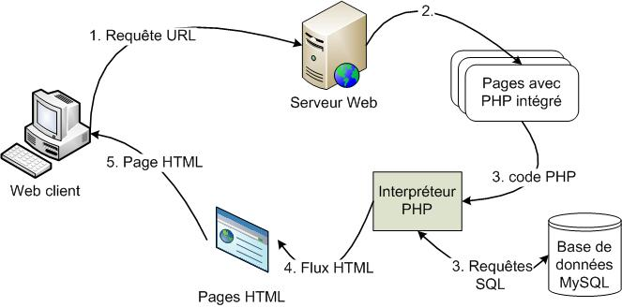

Les Bases De Données du SI
Une organisation dispose en général de plusieurs BDD parce qu’elle a différentes applications. Elles sont souvent partagées
Les PGI (ERP) Progiciel Gestion Intégré : tentent de rassembler les BDD
Un progiciel de gestion intégré ou PGI est un progiciel qui permet « de gérer l'ensemble des processus d'une entreprise en intégrant l'ensemble de ses fonctions, dont la gestion des ressources humaines, la gestion comptable et financière, l'aide à la décision, mais aussi la vente, la distribution, l'approvisionnement et le commerce électronique.
- SAGE
- SAP
- EBP
- CEGID
On retrouve les 4 fonction du SI :
- Stocker
- Traiter
- Diffusé
- Collecter

SGBDR : Système de gestion de base de données relationnelles
Il a existé plusieurs modèles d’organisation de BDD. Nous verrons uniquement les SGBDR : Système de gestion de base de données relationnelles.
Exemples de SGBDR :
- MySQL
- Microsoft Access
- SQL server
- Oracle …

SQL : Structured Query Language
Le SQL (Structured Query Language) est un langage informatique normalisé servant à exploiter des bases de données relationnelles. La partie langage de manipulation des données de SQL permet de rechercher, d'ajouter, de modifier ou de supprimer des données dans les bases de données.

C’est le langage standard qui permet de mettre à jour les BDD. On peut créer la structure (créer des tables et des clés), définir la base de données.
Le but de mon SGBDR et de mon SQL, c’est d’avoir une BDD toujours intègre (complète, cohérente).

Comment concevoir un SGBDR ? de l’information aux données
Les données sont les éléments de base constituant une information.
Pour construire une base de données, il y a plusieurs étapes :
- Etudes des besoins des utilisateurs (phase d’analyse) (interview)
- Recenser / caractériser les données (il convient de décomposer les données selon un niveau pertinent puis de faire un dictionnaire de données)
- Rassembler ces données par thème
- Création du modèle relationnel (MR)
- Supprimer les données redondantes et les données calculées
- Donner des droits aux utilisateurs.
- Implantation de la base de données dans le SGBDR

Création possible du MCD (Modèle conceptuel des données) : méthode merise

Certaines données calculées sont parfois conservées afin d’améliorer la performance
Le principe essentiel des données est la non-redondance des données

MR : Le modèle relationnel
Les données sont les éléments de base constituant une information. Une donnée peut avoir une représentation (date).
Cela va permettre de constituer une base de données.

Relations
Une relation rassemble des données caractérisant un même objet (une personne (ex : élève), une catégorie, un objet physique, un document, une temporalité). La relation est nommée de façon signifiante par rapport à l’objet qu’elle caractérise.
Chaque « donnée » retenue est appelée un attribut d’une relation.

Attribut et occurrence
Un attribut représente une unité d’information. Un attribut va être nommé (par exemple nom _cli, nomCli). Il n’y pas d’espace dans le nom d’un attribut, ni d’accents si possible.
Chaque valeur prise par un ensemble d’attributs est appelée une « occurrence ».
Par exemple, si on a les attributs ci-dessous, une occurrence sera :
Attributs
id, nomcli, prenomcli, ville, dateNaiss,
1, DUPONT, Jean-Louis, Bastia, 10/12/1985
Occurrence ou ligne

Type de données

- Alphabétique
- Numérique
- Booléen (0 ou 1)
- Date
Il y a des sous types : entiers, réels ; entier court, entier long, date, heure, char(10), varchar (100), etc.
Contrainte d’intégrité de domaine : c’est une restriction supplémentaire par rapport au type de données, un listage ou un encadrement ou restriction de valeurs.
EXEMPLES :
Régime char(17) :
- Interne,
- Externe,
- Demi-pensionnaire
Impossible de mettre une autre valeur que celles que l’on a listé.
Cela peut aussi être une plage de valeur :
Age → 0 à 140
mois → 1 à 12
etc

Clé primaire
Une clé primaire est un attribut ou un groupe d’attribut dont la valeur permet d’identifier de façon sûre, certaine et unique une occurrence de la relation.
La clé primaire a 3 caractéristiques simultanées :
- L’existence : elle ne peut pas être vide (Non NULL)
- Unique
- Stable : sa valeur ne peut pas (théoriquement) changer

Id | Nom | Prénom | Date Naissance
1 | Reyne | Enzo | 1/1/02
2 | Coste | Camille | 2/2/02
3 | ROUCHOUSE | Hugo | 26/02/02
Une occurrence est toute la ligne
Sur chaque relation, la clé primaire est obligatoire.
Généralement, on créera une clé primaire qui aura un id qui sera auto incrémentée. S’il existe plusieurs clés primaires alors on parle clé primaire puis de clé secondaire.
Pour le choix de la clé primaire, on peut choisir une clé naturelle, c'est à dire une valeur existant dans le problème que l'on informatise. Par exemple, une référence de produit pourrait servir de clé primaire.
Toutefois, l'utilisation de clés naturelles peut s'avérer inappropriée si la clé ne respecte pas les propriétés énoncées ci-dessus. Un numéro d'immatriculation de voiture (avant 2009) ou un numéro de sécurité sociale (un peu complexe) ne peuvent servir de clé primaire. De plus, les clés naturelles ne sont pas forcément optimales au niveau de l'occupation mémoire et des vitesses de traitement.

Je recommande donc l'utilisation systématique de clés artificielles nommées id, c'est-à-dire une clé créée de toute pièce car elle n'existe pas dans le système d'information d'origine. Cela nous assure qu'elle aura toutes les propriétés d'une bonne clé primaire. Elles seront auto-incrémentées.
Par contre, un numéro de sécurité sociale peut servir de clé secondaire à priori.

Construire un Modèle relationnel (MR)

Compréhension théorique
Après la phase d’interview, il s’agit de de faire un relevé d’informations. Vous, vous partirez souvent de sujets bien faits, à défaut d’être complètement réels.
Concepts, données et valeurs
Avant d'aborder le MR, on va pouvoir relever trois types d'informations qui sont des concepts, des données ou des valeurs.
Les concepts sont des choses, des objets que l'on va gérer. Ils deviendront probablement des relations du MR.
Les données sont des informations élémentaires sur les concepts.
Données et concepts sont souvent masqués par des valeurs de ceux-ci ou exprimés par des euphémismes ou des synonymes.
Donnée
Une donnée est une information élémentaire que l'on ne peut pas décomposer.
Exemples ok : description, prix, quantité, numéro d'identification, nom, prénom, ville, code postal, etc. …
Exemples à décomposer : fournisseur, article, ingénieur

Concept
Un concept est une information complexe qui peut être décomposée en données.
Exemple oui : article, commande, client, employé, etc. …
Exemple non : description, organisation gérée, âge.
Pour détecter un concept, on va relever les noms de choses, d'objets, de personnes, de types ou autres document et objets semi virtuels. Ce seront souvent des concepts.
Ce seront sûrement des concepts si des données y sont rattachées.

Valeur
Certains concepts ou données sont masqués par des valeurs exposant différentes occurrences de ceux-ci.
Exemple oui : Strasbourg, Nantes, Rennes, Lyon et Mulhouse sont des occurrences du concept 'ville'.
Ces mêmes valeurs sont de plus des occurrences de la donnée 'nom ville'. Pour le concept ‘ville’, il y aura d’autres données (id, population, code postal…etc…)
Dans tous les cas, il ne faut relever que les données et concepts pertinents pour l'étude, gérés par le système décrit, et ne pas se laisser perturber par des informations qui constituent le bruit de l'étude.

Le dictionnaire des données (DD)
Le dictionnaire des données contient toutes les données nécessaires, relevées dans l'analyse de l'organisation (dans l'analyse du sujet). Il est organisé sous forme d'un tableau de cinq colonnes.
N° Donnée | Code Donnée | Description Donnée | Type et longueur | Observations
1 | numFou | Numéro du fournisseur | Numérique 5 | Identifiant de Fournisseur
2 | nomFou | Raison sociale | Alphanumérique 30
3 | dateLiv | Date de livraison | Date
4 | nomVille | Nom de la ville | Alphanumérique 30
Souvent, on le simplifie.
Une fois toutes les données relevées, il faut contrôler qu'il n'y ait pas de :
- imprécisions : les descriptions sont suffisamment précises (dans une commande, quantité ne suffit pas, préciser quantité commandée)
- polysèmes ou homonymes : deux données portant le même nom ne signifiant pas la même chose. Dans ce cas, il faut modifier le nom de la donnée en précisant son rôle (nom ? préciser nom fournisseur et nom ville),
- synonymes : deux données différentes peuvent signifier la même chose. Dans ce cas, choisir une donnée et supprimer les synonymes (code article et numéro d'identification de l'article, référence article, …),

Dépendance Fonctionnelle (DF)
Une dépendance fonctionnelle est une interrelation, un lien, une association, une relation entre deux données ou deux groupes de données.
On distingue une source et une cible.
La définition de dépendance fonctionnelle est la suivante :
Pour une valeur source, on peut déterminer une et une seule valeur cible
J'explique :
Si, connaissant une valeur d'une donnée a, on peut déterminer une et une seule valeur d'une donnée b, alors on peut dire que b dépend fonctionnellement de a.
On représente les DF comme ceci : Exemples :
numFou -> nomFou
numCde, codeArt -> qteArtCdee
Dans chaque relation, les attributs doivent être en dépendance fonctionnelle élémentaire et direct de la clé primaire. On parle de contraire d’intégrité de relation.
La dépendance fonctionnelle d’une donne B par rapport à une donnée A signifie que pour une valeur connue de A il n’existe qu’une et une seule valeur possible a un instant précis de B.
Quand j’ai mon id, j’arrive à retrouver son nom prénom et sa ville, on appelle ça un graphe des dépendances fonctionnelles.
La dépendance fonctionnelle doit être sans transitivité
a→b→c ok,
a→c non pas ok
Le prénom est en dépendance fonctionnelle avec id élève (cela est pareil pour l’âge etc.…)

Construire le Graphe de Dépendances Fonctionnelles (GDF)
Cela peut nous servir pour construire le MR.
Ce graphe des DF est une représentation graphique des dépendances fonctionnelles entre les données.
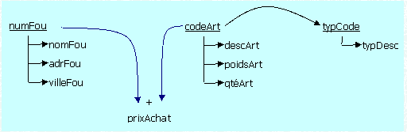
(à noter que le signe + qui signifie que les données numFou et codeArt doivent être conjointes)
Grâce au graphe des DF il est alors possible de construire un MR sûr à 90%, les autres 10% sont constitués de réflexion sur l'existence d'associations, non hiérarchiques et non porteuses de propriété, et de questions telles que :

- Cette donnée est-elle codifiable, doit-elle être codifiée,
- Y a-t-il toujours une valeur pour cette donnée, est elle unique ?
- Cette association ternaire (assiociation liée à trois relations) est elle juste ?

Lien de un à plusieurs
Prenons la règle de gestion suivante :
Un élève appartient à une et une seule classe.
Dans une classe, il y a un à plusieurs élèves.
Un élève est donc dans une seule classe. Dans une classe, il y a plusieurs élèves. Ici, on a donc une relation de un à plusieurs. Dans élève, on va donc faire apparaître une clé étrangère idclasse pour dire à quelle classe appartient chaque élève. Une clé étrangère reflète une règle de gestion.

Clé étrangère
Le modèle relationnel textuel sera donc :
Eleve(id, nom, prénom, datenaiss, idClasse)
Clé primaire : id
Clé étrangère : idClasse en référence avec id de la relation classe
Classe(id, nom)
Clé primaire : id
Une clé étrangère est ainsi qualifiée car elle tire ses valeurs de la clé primaire à laquelle elle fait référence. Elle a deux caractéristiques : elle doit avoir le même type de données et les valeurs ne doivent pas être des valeurs qui n’existe pas dans l’autre table. Elle ne doit pas créer ses valeurs. C’est ce qu’on appelle la contrainte d’intégrité référentielle. C’est ce qui garantit la cohérence de la BDD.
C’est ce qu’on appelle un lien d’un à plusieurs

Liens de plusieurs à plusieurs
Prenons la règle de gestion suivante :
Une commande peut avoir plusieurs articles.
Un article peut appartenir à plusieurs commandes.
Donc, on n’est pas dans une relation de un à plusieurs mais bien de plusieurs à plusieurs.
Nous sommes obligés dans ce cas de créer un relation intermédiaire LIGNECOMMANDE avec une clé primaire composée d’un couple d’attributs provenant des 2 relations mères.
Il se trouve que dans notre cas, cette relation va porter une donnée quantité. Ce n’est pas forcément le cas tout le temps dans d’autres contextes.
Présentons le MR graphique :
COMMANDE
id
datecde
ARTICLE
id
nomarticle
prix

LIGNECDE
idCde
idArticle
quantite

Exercice 4 : Ecrire le MR textuel correspondant
Commande(id, datecde)
Clé primaire : id
Article(id, nomarticle, prix)
Clé primaire : id
LigneCde(idCde, idArticle, quantite)
Clé primaire : idCde, idArticle
Clé étrangère : idCde en référence à id de la relation Commande
Clé étrangère : idArticle en référence à id de la relation Article

Exercices sur MR

Exercice 1 : types de données
- 4 valeurs de taille ont été saisi dans un tableau. Quelle est la meilleure des 4 à stocker ?
1.88 1 mètres 72 centimètres
1 mètres 80 1m79
Réponse :
On stocke en numérique car on a la possibilité de calculer des moyennes ou d’effectuer des classements.

- Type de données Numérique/Date/alphabétique/booléen ?
Proposer un type pour le code postal ?
On va prendre en alphabétique -> aucun calcul possible sur un code postal, les 9 premiers département en dessous de 10 (09 suppression de 0)

Proposer un type de données pour les téléphones portables ?
- X (10)

Proposer un type de données pour un e-mail ?
Pour un e-mail x (255)

Exercice 2 Fiche d’identité
Une personne a : un nom, prénom, adresse, date de naissance, âge, ville de naissance, email, pays (que l’on souhaite gérer) et numéro de téléphone.
- Réaliser le dictionnaire et le graphe des dépendances fonctionnelles
- Réaliser une fiche d’identité d’un client
ID

Nom / Prenom / codepostal / dateNaissance / Age / VilleNaissance / Email / IDPays / NumeroTel

Pays

Exercice 3 – Faire un graphe des DF puis le MR en découlant
Je suis une entreprise qui vend des articles, un article est acheté chez diffèrent fournisseurs avec des prix diffèrent. Un fournisseur peut vendre un ou plusieurs articles. Un fournisseur a forcément à un nom, une adresse et un article a un nom, un poids, quantité de stock, il appartient à une catégorie d’article
- Faire le graphe des dépendances fonctionnelles ?

Id article fournisseurs

Nom / quantité / prix adresse / nom
Id catégorie /poids

- Transformez ce graphe des dépendances fonctionnelle en modèle relationnel.
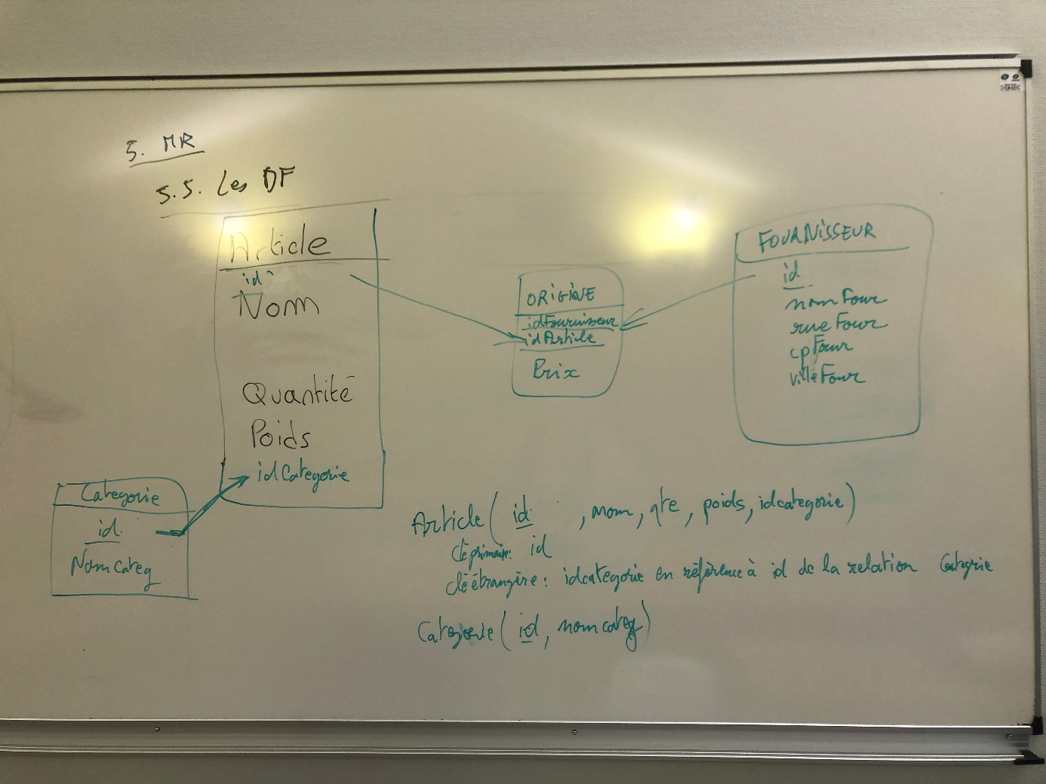

Exercice 5 : travail de compréhension sur SGBDR

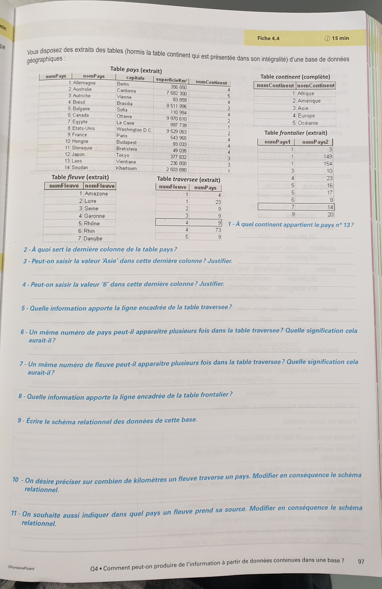
Question 10)
Apparition d’une nouvelle propriété longueur.
Longueur est en DF avec numPays et numFleuve. Donc on modifie le MR comme ceci :
Traversee(numFleuve, numPays, longueur)
Clé primaire : numFleuve, numPays

Question 11)
Ici, on a un lien de un à plusieurs.
Apparition d’une nouvelle propriété NumPaysSource.
On a donc le graphe des dépendances fonctionnel suivant (extrait) :
NumFleuve

NumPaysSource
En effet,
Un fleuve prend sa source dans un et un seul pays.
Dans un pays, on peut avoir 1 à plusieurs fleuves qui prennent leur source.
Donc, NumPaysSource est en DF avec NumFleuve
Donc, on modifie le MR comme ceci :
Fleuve(numFleuve, nomFleuve, NumPaysSource)
Clé primaire : numFleuve
Clé étrangère : NumPaysSource en référence à NumPays de la relation Pays

Question 12) On souhaite gérer en plus la longueur d’un fleuve et le lieu où le fleuve prends sa source.
Apparition de 2 nouvelles propriétés longueurFleuve et lieuSource.
longueurFleuve et lieuSource sont en DF avec numFleuve. Donc on modifie le MR comme ceci :
Fleuve(numFleuve, nomFleuve, longueurFleuve et lieuSource, NumPaysSource)
Clé primaire : numFleuve
Clé étrangère : NumPaysSource en référence à NumPays de la relation Pays

Question 13) On souhaite gérer le nom, prénom, date de naissance du président de la république de chaque pays.
Un président est dans un et un seul pays.
Dans un pays, il y a un et un seul président.
On a donc le graphe des dépendances fonctionnel suivant (extrait) :
numPays

numPresident

Nom Prenom DateNaiss
(On pourrait dans l’absolu mettre nom, prenom et DateNaiss dans la relation Pays, mais il semble logique de l’extraire pour créer une relation Président, surtout au vu de la question 15)
Nom, Prenom, DateNaiss sont en DF avec numPresident qui est elle-même en DF avec numPays.
Donc, on modifie le MR comme ceci :
President(numPresident, Nom, Prenom, DateNaiss)
Clé primaire : numPresident

Pays(numPays, nomPays,… , numPresident)
Clé primaire : numPays
…
Clé étrangère : numPresident en référence à numPresident de la relation President

Question 14) On souhaite gérer l’embouchure des fleuves (la mer ou océan (nom, type, surface) où il se jette).

Question 15) On souhaite gérer l’historique du président de la république de chaque pays.
President (numPresident, Nom, Prenom, DateNaiss)
Clé primaire : numPresident

Pays (numPays, nomPays,… )
Clé primaire : numPays

Mandat (numPays, numPresident,dateDebut, dateFin )
Clé primaire : numPays, numPresident,dateDebut
Clé étrangère : numPresident en référence à numPresident de la relation President
Clé étrangère : numPays en référence à numPays de la relation Pays

Etapes pour répondre aux questions 10, 11, 12, 13 ou 14 :
- A quel type de lien ai je à faire ?
- Mini dictionnaire de données
- Réécriture de la règle de gestion
- Minigraphe des dépendances fonctionnelles
- Explication technique
- Réponse finale : extrait du MR réécrit

Passage à un SGBDR : Mysql

Du MR au SGBDR
Une base de données est :
- Un ensemble structuré de données enregistrées dans un ordinateur et accessibles de façon sélective.
- Un logiciel qui permet d'interagir avec une base de données s'appelle un système de gestion de base de données relationnelle(SGBDR)

Ainsi, quelques noms changent (! Ou pas!) :
Modèle relationnel | SGDBR
Relation | Table
Attribut | Colonne ou champs
Clé primaire | Clé primaire
Clé étrangère | Clé étrangère
Occurrence ou enregistrement | Ligne ou enregistrement

Fonctions d'un SGBDR :
Les Systèmes de Gestion de Bases de Données (SGBD), ils se chargent de :
- Décrire les données qui seront stockées
- Manipuler ces données (ajouter, modifier, supprimer des informations)
- Consulter les données et traiter les informations obtenues (sélectionner, trier, calculer, ...)
- Définir des protections d'accès (mots de passe, autorisations,)
- Résoudre les problèmes d'accès multiples aux données
- Prévoir des procédures de reprise en cas d'incident (sauvegardes, journaux,)
Exemples de SGBDR : ORACLE, MySQL, PostgreSQL, SQL Server …

MySQL
La base de données MySQL est devenue la base de données open source la plus populaire au monde grâce à sa haute performance, sa fiabilité et sa simplicité d'utilisation. Il existe actuellement une très forte demande de développeur d'application connaissant PHPMYSQL. Aussi, pour ce cours, nous travaillerons avec ce SGBDR.
MYSQL fonctionne en client/serveur: le serveur gère la base, les clients communiquent avec le serveur.
MySQL est en version 5.7 actuellement.
Pour accéder à MySQL, il faut lancer WAMP (ou EasyPhp, ou Uwamp, Ou Movamp)
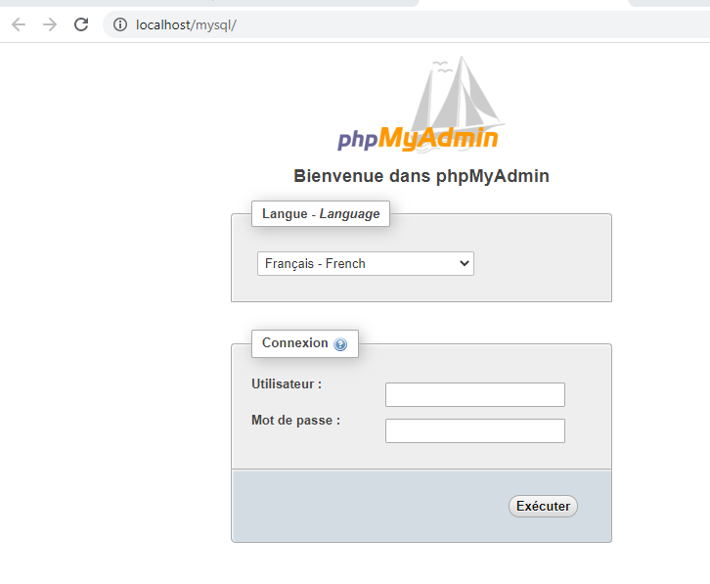
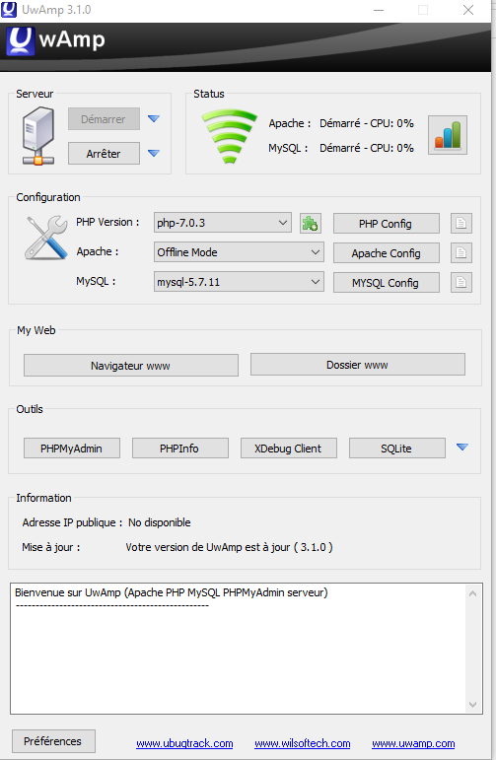
Lancez donc PHPMyAdmin (version 4.5) ensuite (qui est le « logiciel » permettant d’administrer MySQL).
Vous vous retrouverez dans votre navigateur à l’adresse : http://localhost/mysql/ ou http://localhost/phpmyadmin/ (suivant si vous avez Uwamp ou WAMP)
Et saisissez votre identifiant et mot de passe :
root et mot de passe vide
ou
root et mot de passe root

SQL – Définition des données (création BDD, création tables)

Rappels sur les types de données
En SQL (et dans la plupart des langages informatiques), les données sont séparées en plusieurs types (par exemple : texte, nombre entier, date…). Lorsque l'on définit une colonne dans une table de la base, il faut donc lui donner un type, et toutes les données stockées dans cette colonne devront correspondre au type de la colonne. Nous allons donc voir les différents types de données existant dans MySQL.

Avertissement
Il est important de bien comprendre les usages et particularités de chaque type de données, afin de choisir le meilleur type possible lorsque vous définissez les colonnes de vos tables. En effet, choisir un mauvais type de donnée pourrait entraîner :
- Un gaspillage de mémoire (ex. : si vous stockez de toutes petites données dans une colonne faite pour stocker de grosses quantités de données) ;
- des problèmes de performance (ex. : il est plus rapide de faire une recherche sur un nombre que sur une chaîne de caractères) ;
- un comportement contraire à celui attendu (ex. : trier sur un nombre stocké comme tel, ou sur un nombre stocké comme une chaîne de caractères ne donnera pas le même résultat) ;
- l'impossibilité d'utiliser des fonctionnalités propres à un type de données (ex. : stocker une date comme une chaîne de caractères vous prive des nombreuses fonctions temporelles disponibles).

Types numériques
On peut subdiviser les types numériques en deux sous-catégories : les nombres entiers, et les nombres décimaux.

Nombres entiers
Les types de données qui acceptent des nombres entiers comme valeurs sont désignés par le mot-clé INT, et ses déclinaisons TINYINT, SMALLINT, MEDIUMINT et BIGINT. La différence entre ces types est le nombre d'octets (donc la place en mémoire) réservés à la valeur du champ. Voici un tableau reprenant ces informations, ainsi que l'intervalle dans lequel la valeur peut être comprise pour chaque type.
Type | Nombre d’octets | Minimum | Maximum | (Si UNSIGNED)
TINYINT | 1 | -128 | 127 | De 0 à 255
SMALLINT | 2 | -32 768 | 32 767 | De 0 à 65 535
MEDIUMINT | 3 | - 8 388 608 | 8 388 607 | De 0 à 16 777 215
INT | 4 | - 2 147 483 648 | 2 147 483 647 | De 0 à 4 294 967 294
BIGINT | 8 | - 9 223 372 036 854 775 808 | 9223372036854775807 | De 0 à 18 446 744 Miliards
Si vous essayez de stocker une valeur en dehors de l'intervalle permis par le type de votre champ, MySQL stockera la valeur la plus proche. Par exemple, si vous essayez de stocker 12457 dans un TINYINT, la valeur stockée sera 127 ; ce qui n'est pas exactement pareil, vous en conviendrez. Réfléchissez donc bien aux types de vos champs.

L'attribut UNSIGNED (dernière colonne du tableau ci –dessus)
Vous pouvez également préciser que vos colonnes sont UNSIGNED, c'est-à-dire que l'on ne précise pas s'il s'agit d'une valeur positive ou négative (on aura donc toujours une valeur positive). Dans ce cas, la longueur de l'intervalle reste la même, mais les valeurs possibles sont décalées, le minimum valant 0. Pour les TINYINT, on pourra par exemple aller de 0 à 255.

NUMERIC et DECIMAL
NUMERIC et DECIMAL sont équivalents et acceptent deux paramètres : la précision et l'échelle.
La précision définit le nombre de chiffres significatifs stockés, donc les 0 à gauche ne comptent pas. En effet, 0024 est équivalent à 24. Il n'y a donc que deux chiffres significatifs dans 0024.
L'échelle définit le nombre de chiffres après la virgule.
Dans un champ DECIMAL(5,3), on peut donc stocker des nombres de 5 chiffres significatifs au maximum, dont 3 chiffres sont après la virgule. Par exemple : 12.354, -54.258, 89.2 ou -56.
DECIMAL(4) équivaut à écrire DECIMAL(4, 0).
Comme pour les nombres entiers, si l'on entre un nombre qui n'est pas dans l'intervalle supporté par la colonne, MySQL le remplacera par le plus proche supporté. Donc si la colonne est définie comme un DECIMAL(5,3) et que le nombre est trop loin dans les positifs (1012,43 par exemple), 999.999 sera stocké, et -99.999 si le nombre est trop loin dans les négatifs.

FLOAT, DOUBLE et REAL
Le mot-clé FLOAT peut s'utiliser sans paramètres, auquel cas quatre octets sont utilisés pour stocker les valeurs de la colonne. Il est cependant possible de spécifier une précision et une échelle, de la même manière que pour DECIMAL et NUMERIC.

Quant à REAL et DOUBLE, ils ne supportent pas de paramètres. DOUBLE est normalement plus précis que REAL (stockage dans 8 octets, contre stockage dans 4 octets), mais ce n'est pas le cas avec MySQL qui utilise 8 octets dans les deux cas. Je vous conseille donc d'utiliser DOUBLE pour éviter les surprises en cas de changement de SGBDR.

Types alphanumériques

Chaînes de type texte « normal »: CHAR et VARCHAR
Pour stocker un texte relativement court (moins de 255 caractères), vous pouvez utiliser les types CHAR ou VARCHAR. Ces deux types s'utilisent avec un paramètre qui précise la taille que peut prendre votre texte (entre 1 et 255). La différence entre CHAR et VARCHAR est la manière dont ils sont stockés en mémoire. Un CHAR(x) stockera toujours x caractères, en remplissant si nécessaire le texte avec des espaces vides pour le compléter, tandis qu'un VARCHAR(x) stockera jusqu'à x caractères (entre 0 et x), et stockera en plus en mémoire la taille du texte stocké.
Si vous entrez un texte plus long que la taille maximale définie pour le champ, celui-ci sera tronqué.
Petit tableau explicatif, en prenant l'exemple d'un CHAR ou d'un VARCHAR de 5 caractères au maximum:

Texte | CHAR(5) | Mémoire requise | VARCHAR(5) | Mémoire requise
‘’ | ‘ ‘ | 5 octets | ‘ ’ | 1 octet
‘tex’ | ‘tex ‘ | 5 octets | ‘tex’ | 4 octets
‘texte’ | ‘texte’ | 5 octets | ‘texte’ | 6 octets
‘texte trop long’ | ‘texte’ | 5 octets | ‘texte’ | 6 octets
Vous voyez donc que, dans le cas où le texte fait la longueur maximale autorisée, un CHAR(x) prend moins de place en mémoire qu'un VARCHAR(x). Préférez donc le CHAR(x) dans le cas où vous savez que vous aurez toujours x caractères (par exemple si vous stockez un code postal). Par contre, si la longueur de votre texte risque de varier d'une ligne à l'autre, définissez votre colonne comme un VARCHAR(x).
Dans le tableau ci-dessus, tous les caractères sont des caractères simples, sans accents. Dans un texte comprenant des accents et encodé en UTF-8, les caractères accentués occupent deux octets en mémoire. Il est donc possible, pour un CHAR(5), d'occuper plus de 5 octets en mémoire (mais impossible d'y stocker plus que 5 caractères).

Chaînes de type texte de plus de 255 caractères : TEXT
Et si je veux pouvoir stocker des textes de plus de 255 caractères ?
Il suffit alors d'utiliser le type TEXT (ou un de ses dérivés TINYTEXT, MEDIUMTEXT ou LONGTEXT). La différence entre ceux-ci est la place qu'ils permettent d'occuper en mémoire.
Type | Longueur Maximale | Mémoire occupée
TINYTEXT | 2⁸ octets | Longueur de la chaine + 1 octet
TEXT | 2¹⁶ octets | Longueur de la chaine + 2 octets
MEDIMUMTEXT | 2²⁴ octets | Longueur de la chaine + 3 octets
LONGTEXT | 2³² octets | Longueur de la chaine + 4 octets

Chaînes de type date
Type | Longueur Maximale | Mémoire occupée
DATE
YEAR
DATETIME
TIME
TIMESTAMP

Création de la base données / Suppression base de données
Pour créer votre base de données :
CREATE DATABASE eleve ;
Pour supprimer votre base de données :
DROP DATABASE eleve ;

Création de tables
CREATE TABLE nomtable (
Nomchamps1 type [NOT NULL] [auto_increment],
Nomchamps2 type [NOT NULL] [auto_increment],
…
PRIMARY KEY (Nomchamps)
) ENGINE=InnoDB;
NOT NULL : signifie ne peut pas être vide
NULL ou rien de précisé : signifie peut être vide (valeur par défaut)
Innodb : pour pouvoir créer des relations ;
Exemple : pour la table NIVEAU :
CREATE TABLE niveau (
id INT( 11 ) NOT NULL AUTO_INCREMENT ,
libniveau VARCHAR( 30 ) NOT NULL DEFAULT '',
PRIMARY KEY ( id )
) ENGINE = INNODB DEFAULT CHARSET = utf8;
DEFAULT 'test' : valeur par défaut de la colonne à test
Exemple : pour la table CLASSE :
CREATE TABLE classe (
id INT( 11 ) NOT NULL AUTO_INCREMENT ,
nomclasse VARCHAR( 200 ) NOT NULL,
idniveau INT( 11 ) NOT NULL ,
section VARCHAR( 30 ) DEFAULT NULL ,
ordre INT( 4 ) NOT NULL,
PRIMARY KEY ( id )
) ENGINE = INNODB DEFAULT CHARSET = utf8;

Modification d’une table pour créer une relation entre 2 tables
Pour pouvoir mettre une clé étrangère entre 2 tables, il faut :
- Créer un index sur la clé étrangère que l’on souhaite faire.
ALTER TABLE classe ADD INDEX (idniveau) ;
- Créer la clé étrangère (ce qui est en bleu est facultatifc a aaa a a ):
ALTER TABLE classe ADD FOREIGN KEY (idniveau) REFERENCES niveau (id) ;
(Nom clé étrangère mis par défaut dans ce cas-là)
ou
ALTER TABLE classe ADD CONSTRAINT niveau_fk FOREIGN KEY (idniveau) REFERENCES niveau (id) ;

Suppression d’une table

SQL – Mise à jour des données (création, modification, suppression)

Introduction

Insertion d’enregistrements
INSERT INTO niveau (id ,libniveau)
VALUES ( NULL , 'Première' );
On met NULL dans la clé primaire car la colonne est en auto-incrémentation.
Où
INSERT INTO niveaux(idniveau)
Values (‘’première’’) ;

INSERT INTO niveau VALUES (NUL, 'Seconde’);

Mise à jour d’enregistrements
UPDATE nomtable
SET champs = nouvelle baleur[,
Champs2= nouvelle valeur2]
WHERE Critère ;
UPDATE classe SET ordre = ‘1’ WHERE id=1 ;

Suppression d’enregistrements

INSERT INTO niveau VALUES (NULL,'test');
DELETE FROM niveau WHERE id=//idtest

DELETE FROM niveau WHERE id= //id

SQL – Interrogation des données

Que mettre dans le SELECT ? (PROJECTION)

Que mettre dans le FROM ?

Que mettre dans le WHERE ? (restrictions de base)
Nous allons faire une série de petits exercices pour voir les différentes possibilités du where.
Exercice 4 :
Afficher la classe ayant pour id 5
SELECT*CLASSE from5
Exo5
Liste des classes de niveau 3(terminale)
SELECT*FROM classes WHERE idniveau=”3”
Exo6:
Nom prénom moyenne des élèves qui ont la moyenne
SELECT nom,prenom,moyenne FROM élève
Where moyenne >= ;
(Signe =, >, <,>=,<=,<>(différent))
Exo7 :
SELECT*FROM eleve WHERE Moyenne >= AND idclasse=”7”;
(On peut combine les restrictions avec le et(and) et le ou (OR))
Exo8 :
SELECT*FROM eleve WHERE Moyenne<13 OR idclasse=”3”;
Exo9:
SELECT * FROM `éleve` WHERE `datnaiss`<"1998/01/01"
SELECT * FROM `éleve` WHERE YEAR (datnaiss)<1998
(function YEAR renvoie l’année d’une dat)
Exo10:
SELECT * FROM `éleve` WHERE `moyenne` BETWEEN 10 AND 12
Exo11 :
SELECT * FROM `éleve` WHERE YEAR (datnaiss)=1998
Exo12:
SELECT * FROM `classe` WHERE `idniveau`=2 OR `idniveau`=3

SELECT * FROM `classe` WHERE `idniveau` in('2','3')
In : dans la liste don’t le nom commence par c
Exo13:
SELECT*FROM eleve where nom LIKE “C%”;
LIKE: signifie COMME
% : joker
_: joker sur un seule caractére.

Exo13bis
SELECT*FROM éleve where nom LIKE "%ou%"
Exo14 :
SELECT*FROM ‘classe’ WHERE section is NULL;
Exo15 :
SELECT*FROM’classe’ WHERE section is NOT NUL;

Exo16:
SELECT*FROM éleve WHERE year ( datnaiss) <>1998;
<>: different

Exo17
SELECT * FROM `classe` WHERE `idniveau`<>1 and`idniveau`<>3
SELECT * FROM `classe` WHERE `idniveau’ NOT in (1,3) ;
NOT IN : Pas dans la liste

Comment faire un tri ? (ORDER BY)

Le LIMIT
Select nom,prenom
From eleve
Roder by nom,prenom DESC
Afficher les éléves (du 6é au 10é)
SELECT nom, prenom
FROM ELEVE
ORDER BY nom,prenom DESC
LIMIT5,5;

Signifie que les 5 premiers sont exclus.

Les jointures

Les fonctions d’agrégats (SUM, AVG, MIN, MAX, COUNT)

Le regroupement de résultats (GROUP BY)

Les restrictions d’affichage des résultats (HAVING)

Les sous requêtes

